Администрация
городского поселения Суходол муниципального района Сергиевский

ПОСТАНОВЛЕНИЕ

« _____» 2023г.

№ ____
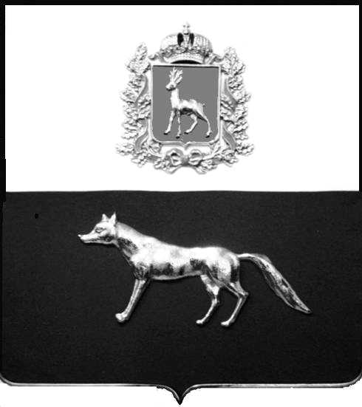

ПРОЕКТ
О внесении изменений в Приложение №1 к постановлению администрации городского поселения Суходол муниципального района Сергиевский Самарской области № 113 от 13.09.2022 «Об утверждении муниципальной программы городского поселения Суходол муниципального района Сергиевский «Формирование комфортной городской среды на 2023-2024 годы»

В соответствии с Бюджетным кодексом Российской, Федеральным законом Российской Федерации от 6 октября 2003 года №131-ФЗ «Об общих принципах организации местного самоуправления в Российской Федерации», в целях совершенствования системы комплексного благоустройства населенных пунктов поселения и качества жизни населения, администрация городского поселения Суходол муниципального района Сергиевский,

ПОСТАНОВЛЯЕТ:
- Внести изменения в Приложение №1 к постановлению администрации городского поселения Суходол муниципального района Сергиевский Самарской области «Об утверждении муниципальной программы городского поселения Суходол муниципального района Сергиевский Самарской области «Формирование комфортной городской среды на 2023-2024 годы» (далее- Программа) следующего содержания:
1.1. В паспорте Программы раздел «Объемы бюджетных ассигнований муниципальной программы» изложить в следующей редакции:
«Планируемый общий объем финансирования Программы составит 5 389 236,85 * рублей, в т.ч.:
- средства местного бюджета – 269 461,85 рублей;
- средства областного бюджета– 716 768,50 рублей;
- средства федерального бюджета– 4 403 006,50 рублей;
-средства из внебюджетных источников– 0,00 рублей;
в том числе по годам:
2023 год – 5 389 236,85 рублей;
2024 год – 0,00 рублей.»
1.2. В тексте программы раздел «Обоснование ресурсного обеспечения муниципальной программы» слова «Планируемый общий объем финансирования Программы составит 5 389 236,84 * рублей, в т.ч.:
- средства местного бюджета – 269 461,84 рублей;
- средства областного бюджета– 716 768,50 рублей;
- средства федерального бюджета– 4 403 006,50 рублей;
- средства из внебюджетных источников– 0,00 рублей;
в том числе по годам:
2023 год – 5 389 236,84 рублей;
2024 год – 0,00 рублей.»
изложить в следующей редакции:
«Планируемый общий объем финансирования Программы составит 5 389 236,85 * рублей, в т.ч.:
- средства местного бюджета – 269 461,85 рублей;
- средства областного бюджета– 716 768,50 рублей;
- средства федерального бюджета– 4 403 006,50 рублей;
-средства из внебюджетных источников– 0,00 рублей;
в том числе по годам:
2023 год – 5 389 236,85 рублей;
2024 год – 0,00 рублей.»
1.3. Приложение №4 к Программе изложить в редакции согласно приложению №1 к настоящему Постановлению.
1.4. Приложение №7 к Программе изложить в редакции согласно приложению №2 к настоящему Постановлению.
2. Опубликовать настоящее Постановление в газете «Сергиевский вестник».
3. Настоящее постановление вступает в силу со дня его официального опубликования.
4. Контроль за выполнением настоящего Постановления оставляю за собой.

Глава городского поселения Суходол

муниципального района Сергиевский И.О.Беседин

Пудовкина

8(84655) 23194

